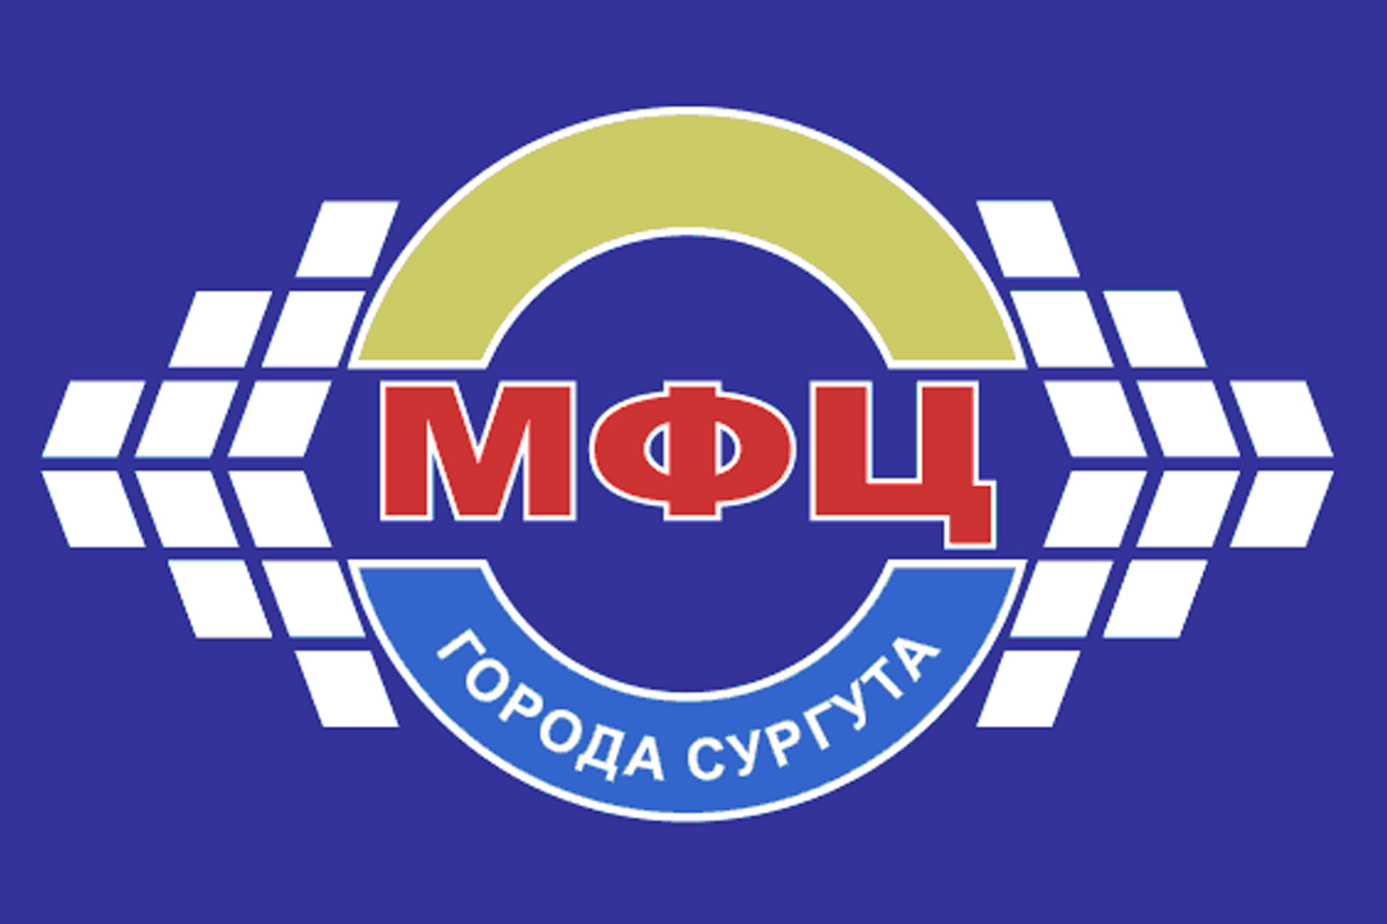  Муниципальное казенное учреждение «Многофункциональный центр предоставления государственных и муниципальных услуг города Сургута»  (г. Сургут) |   Общество с ограниченной ответственностью  «ЛЕКС-Консалтинг»  (г. Тюмень)

Приглашаем
работников в сфере жилищно-коммунального хозяйства, руководителей и работников ТСЖ, жителей города Сургута, заинтересованные в создании ТСЖ, принять участие в работе цикла консультативных семинаров по программе
«Управление многоквартирными домами».
Семинары проводятся на бесплатной основе.

№ п/п | Тема семинара | Дата оказания услуг
1. | «Организация работы по содержанию и текущему ремонту в многоквартирном доме. Капитальный ремонт многоквартирного дома. Энергосбережение и повышение энергетической эффективности в жилищной сфере» | 11.09.14 – 12.09.14
2. | «Договорные отношения ТСЖ с ресурсоснабжающими организациями. Взаимоотношения собственников нежилых помещений многоквартирного дома и лица, осуществляющего управление домом. Субъекты, представляющие интересы собственников при работе с лицами, осуществляющими управление домом. Организация непосредственного способа управления многоквартирными домами» | 09.10.14 – 10.10.14
3. | «Организация и порядок расчетов за жилищно-коммунальные услуги» | 06.11.14 – 07.11.14

Цель консультативных семинаров: Обучение должно повысить результативность деятельности действующих руководителей и специалистов сферы ЖКХ, а также увеличить заинтересованность жителей города в создании новых ТСЖ.
Пройдя обучение, участники семинаров изучат вопросы создания и организации ТСЖ, управления многоквартирным домом, оформления организационных и трудовых отношений, предоставления коммунальных услуг жителям многоквартирных домов, формы участия жителей в управлении многоквартирными домами, финансовые аспекты управления, особенности ведения бухгалтерского учета в ТСЖ и др.
Ведущие семинаров: специалисты ООО «Лекс-Консалтинг» (г. Тюмень), имеющие
непосредственное отношение к разработке законодательной базы, правоприменительной
практики по вопросам жилищно-коммунального комплекса, а также специалисты – практики
успешных управляющих организаций ЖКХ, в том числе муниципального образования
городской округ город Сургут.

Продолжительность каждого семинара – 16 учебных часов (2 дня, с 10.00 до 18.00 часов).

По окончании каждого семинара каждому участнику будет выдан документ об участии в семинаре.

Программы семинаров

11-12 сентября 2014 года

Семинар №2: «Организация работы по содержанию и текущему ремонту в многоквартирном доме. Капитальный ремонт многоквартирного дома. Энергосбережение и повышение энергетической эффективности в жилищной сфере».

Вопросы для рассмотрения:
1. Организация работы по содержанию и текущему ремонту в многоквартирном доме:
- техническое обслуживание и санитарное содержание общего имущества МКД;
- текущий ремонт;
- правила и нормы технической эксплуатации жилищного фонда;
- правила содержания общего имущества в многоквартирном доме;
- отношения с подрядными организациями (обслуживание лифтового оборудования, вывоз мусора и т.д.);
- весенний и осенний осмотр МКД;
- подготовка МКД к эксплуатации в осенне-зимний период (в отопительный сезон – ОЗП);
- акт-паспорт готовности МКД к эксплуатации в ОЗП.
2. Капитальный ремонт многоквартирного дома:
- основы организации и проведения капитального ремонта МКД.
- ветхие жилые дома, их содержание и ремонт;
- аварийные дома. Признание дома аварийным. Снос аварийного дома.
3. Энергосбережение и повышение энергетической эффективности в жилищной сфере:
- анализ нормативной базы по вопросам энергосбережения;
- основные мероприятия по энергосбережению. Обязанности ТСЖ по выполнению мероприятий по энергосбережению;
- энергосервисные договоры;
- проведение энергоаудита в многоквартирном доме;
- обеспечение мер пожарной безопасности ТСЖ.
4. Анализ новейшей судебной практики в сфере ЖКХ (по теме семинара).

09-10 октября 2014 года

Семинар №3: «Договорные отношения ТСЖ с ресурсоснабжающими организациями. Взаимоотношения собственников нежилых помещений многоквартирного дома и лица, осуществляющего управление домом. Субъекты, представляющие интересы собственников при работе с лицами, осуществляющими управление домом. Организация непосредственного способа управления многоквартирными домами».

Вопросы для рассмотрения:
1. Организация непосредственного способа управления многоквартирными домами.
2. Договорные отношения ТСЖ с ресурсоснабжающими организациями:
- спорные вопросы договорных отношений с ресурсоснабжающими организациями;
- составление договоров, преддоговорные споры, расчеты;
- ведение переговоров, порядок обжалования при нарушениях;
- судебная практика с ресурсоснабжающими организациями о взыскании денежных средств, по заключению и составлению договоров;
- заключение договоров с подрядными организациями. Виды договоров. Структура договора: основные и обязательные условия;
- оценка качества работ и услуг, предоставляемых в рамках договоров. Порядок фиксации фактов снижения качества услуг и предъявление штрафных санкций;
- порядок заключения договора на установку, замену и эксплуатацию приборов учета, используемых;
- актуальные вопросы взыскания задолженности. Правомерность отключения коммунальных услуг и применения альтернативных мер по взысканию задолженности (вывешивание списков неплательщиков и др.) Судебная практика по взысканию задолженности, исполнительное производство.
3. Минимальный перечень услуг и работ, необходимых для обеспечения надлежащего содержания общего имущества многоквартирного дома.
4. Взаимоотношения собственников нежилых помещений многоквартирного дома и ТСЖ:
- вступление собственников нежилых помещений в члены ТСЖ;
- заключение договоров на содержание общедомового имущества, техническое обслуживание;
- заключение договоров на предоставление коммунальных услуг.
5. Субъекты, представляющие интересы собственников при работе с управляющими организациями и ТСЖ:
- совет многоквартирного дома: создание, роль в управлении МКД, полномочия и ответственность;
- территориальное общественное самоуправление: роль в управлении МКД, полномочия и ответственность.
6. Анализ новейшей судебной практики в сфере ЖКХ (по теме семинара).

06-07 ноября 2014 года

Семинар №4: «Организация и порядок расчетов за ЖКУ».

Вопросы для рассмотрения:
- Новое в порядке расчета и внесении оплаты за коммунальные услуги: установление размеров платежей за жилищные и коммунальные услуги. Порядок их сбора:
- правила предоставления коммунальных услуг с учетом всех изменений 2013-2014гг.;
- порядок определения состава общего имущества. Учет площадей помещений при установлении нормативов на общедомовые нужды;
- применение ставок и тарифов для расчета размера платы за комплекс коммунальных услуг (вода, водоотведение, электрическая энергия, газ, тепловая энергия);
- порядок проведения проверок показаний приборов учета;
- плата по фактически проживающим гражданам;
- порядок перерасчета и изменения размера платы а коммунальные услуги в случае оказания услуг ненадлежащего качества;
- плата за коммунальные услуги в многоквартирном доме (жилые, нежилые помещения и общедомовые нужды).
2. Расчет размера платы за коммунальные услуги:
- порядок расчета и внесения платы за коммунальные услуги;
- применение нормативов на ОДН при начислениях за жилищно-коммунальные услуги с учетом изменений законодательства 2013-2014гг.;
- нормативное регулирование правил приема платежей от населения за ЖКУ и осуществления перевода денежных средств между платежными агентами и организациями, оказывающими услуги ЖКХ;
- о требованиях к осуществлению расчетов за коммунальные ресурсы согласно постановлению Правительства № 253 от 08.03.2012г.;
- взаимоотношения между платежными операторами и поставщиками коммунальных услуг в контексте ФЗ № 103 от 03.07.2009г.
3. Специфика формирования тарифов на подключение к сетям тепло, водоснабжения, водоотведения.
4. Порядок внесения платы на общедомовые нужды.
5. Оплата жилищно-коммунальных услуг.
6. Финансирование капитального ремонта с 2013 года – особенности формирования фондов капитальных ремонтов за счет средств собственников и бюджетов:
- особенности сбора и перечисления денежных средств в зависимости от формы управления МКД;
- плюсы ТСЖ в виде управления денежными средствами на специальном счете;
- финансирование капитального ремонта за счет средств, полученных от использования общего имущества МКД с 01.01.2013 года (доходы от рекламы, аренда общего имущества и т.д.);
7. Налогообложение средств, поступающих на капитальный ремонт МКД.
8. Анализ новейшей судебной практики в сфере ЖКХ (по теме семинара).
__________________________________________________________________________________
Будем рады видеть Вас на консультативных семинарах!

По вопросам организации семинаров обращаться в отдел организации дополнительного образования МКУ «МФЦ г. Сургута» - тел.230-934, 230-702.
__________________________________________________________________________________

Внимание!
Заявки на семинар № 2 «Организация работы по содержанию и текущему ремонту в многоквартирном доме. Капитальный ремонт многоквартирного дома. Энергосбережение и повышение энергетической эффективности в жилищной сфере» принимаются
до 8 сентября 2014 года!

ФОРМА ЗАЯВКИ

Директору
МКУ «МФЦ г. Сургута»
Т.В. Симаковой

Прошу Вас зарегистрировать в качестве участника консультативных семинаров по следующим темам:

Тема семинара | Ф.И.О.  (полностью) | Контактная информация  (тел, эл. адрес)
11-12 сентября 2014 года - Семинар №2
09-10 октября 2014 года - Семинар №3
06-07 ноября 2014 года - Семинар № 4

Дата Подпись
__________________________________________________________________________________________

Заявки на участие в семинарах по форме принимаются по телефону/факсу:
(3462) 230-934 или на электронный адрес: odo@admsurgut.ru.

